Raus aus dem Winter-Beauty-Kokon
Mit der RUGARD Hyaluron-Serie
Frühling – Aufatmen – Pause: Die neue Jahreszeit macht glücklich, nur der Haut leider zu schaffen. Veränderte Wetterverhältnisse, wie sie im Frühling auf uns treffen, erschweren es der Haut, ihre Geschmeidigkeit und Feuchtigkeit zu halten. Eine in den Wintermonaten wichtige, reichhaltige Pflege wird schnell zu schwer und verstopft die Poren. Um die Hautbalance zu wahren ist eine auf die neuen Bedingungen angepasste Pflegecreme jetzt besonders wichtig.
Hyaluron: Der Feuchtigkeitsbinder Nummer 1
Hyaluron dringt tief in die Haut ein und bindet dort Feuchtigkeit. Die stark feuchtigkeitsbindende Eigenschaft polstert die Haut von innen auf und verhilft ihr zu einem glatten und jugendlichen Erscheinungsbild.
Um die Haut in der Übergangszeit durchgehend mit genügend Feuchtigkeit zu versorgen und die ersten Frühjahrs-Sonnenstrahlen genießen zu können, kann die RUGARD Hyaluron Pflegeserie verwendet werden. Kostbare Pflanzenöle und Sheabutter in Kombination mit hochwertigem Hyaluron sowie Süßmandelprotein verwöhnen die Haut von außen und sorgen für eine frische und ausgeglichene Hautstruktur. Als Gesichtspflegecreme und Augencreme ist die RUGARD Hyaluron Pflege-Serie die perfekte Kombination für die sensible Gesichtshaut.
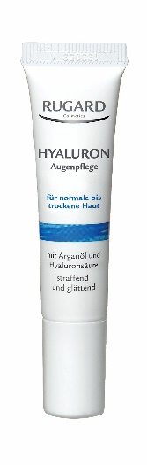
RUGARD Hyaluron Gesichtspflege
Mit Hyaluron und den Vitaminen A, B6 und E.
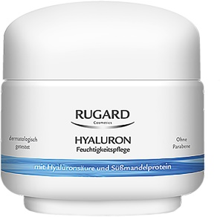
50 ml, 16,95 €

RUGARD Hyaluron Augenpflege
Mit Hyaluron, Vitamin E und Avocadoöl.
15ml, 16,25 €

RUGARD ist exklusiv in der Apotheke erhältlich.

